MATURITNÉ OTÁZKY Z PREDMETU

INFORMATIKA

ÚROVEŇ B

šk. rok 2005/2006

 | Dátum | Podpis
Zodpovedný za prípravu maturitných zadaní
Vedúci PK:
Schválené riaditeľom školy
Schválené predsedom maturitnej komisie
1. zadanie

- úloha
Zostavte program, ktorý vyrieši lineárnu rovnicu ax+b=0. Koeficienty a, b zadajte z klávesnice.
Na príklade vysvetlite pojmy – definícia problému, analýza problému, návrh štruktúry údajov, návrh algoritmu, overovanie správnosti algoritmu, programovanie, testovanie.

- úloha
Nakreslite blokovú schému počítača, charakterizujte vstupné zariadenia – klávesnica, myš.

2. zadanie

- úloha
Zostavte program, ktorý nájde maximum jednorozmerného poľa A, ak počet prvkov pola a jednotlivé prvky zadáme z klávesnice. Program súčasne vypíše počet párnych a nepárnych prvkov poľa. Počet prvkov poľa neprekročí číslo 20.

- úloha
Vysvetlite princíp činnosti procesora, charakterizujte vnútorné pamäte.
Zistite informácie o procesore počítača, pri ktorom sedíte.

3. zadanie

- úloha
Zostavte program, ktorý vygeneruje do jednorozmerného poľa A náhodné čísla (max. 50). Program vypočíta priemerný prvok a počet prvkov, ktoré sú menšie ako je priemerný prvok poľa. Na výpočet priemerného prvku a načítanie prvkov použite procedúry. Počet prvkov poľa neprekročí 15.

- úloha
Vymenujte typy tlačiarní a monitorov. Popíšte princíp ich činnosti.
Nainštalujte na svoj počítač sieťovú tlačiareň HP Color Laser Jet 2600 n, nastavte ju ako predvolenú, v predvoľbách tlače nastavte formát papiera A5 orientácia na šírku. Zmeňte rozlíšenie monitora a zistite maximálnu obnovovaciu frekvenciu, ktorú možno nastaviť pri farebnej hĺbke 32 bitov.

4. zadanie

- úloha.

Zostavte program, ktorý zistí, či sú dva n – rozmerné vektory a, b na seba kolmé. Súradnice vektorov a ich rozmery načítajte z klávesnice (rozmer vektora je max. 10).

- úloha.
Vyhľadajte na internete, kedy sa uskutočnia prijímacie skúšky na študijný program Informatika (Prírodovedecká fakulta Univerzity P. J. Šafárka v Košiciach) aký je poplatok, číslo účtu, kód banky, variabilný symbol atď. na jeho uhradenie. Informácie uložte do dokumentu prijimacky.doc na plochu počítača.

5. zadanie

- úloha.
Zostavte program, ktorý vypíše hodnoty funkcií sin a cos z intervalu <0;6,28> s krokom 0,5.

- úloha
Charakterizujte pevný disk, disketovú jednotku, CD ROM, DVD - porovnajte spôsob záznamu, kapacity a ďalšie charakteristiky.
Koľko diskiet by sme potrebovali na uloženie štyroch pesničiek vo formáte mp3 s priemernou veľkosťou 2500 kB?

6. zadanie

- úloha.
Sú dané súradnice bodov A[a1,a2] , B[b1,b2] . Vytvorte program na zistenie, či na priamke p: 3x-y+5=0 ležia obidva body, bod A, bod B alebo ani jeden. Súradnice sa budú zadávať dovtedy pokým nezadáte N.
Na uvedenom programe vysvetlite štruktúru programu.

- úloha.
Rozdeľte software podľa oblastí použitia, vysvetlite pojmy typy licencií a právne aspekty ich používania, autorské právo, počítačová kriminalita.
Vyhľadajte v sieti internet programy na konverziu videa typu freeware.

7. zadanie

- úloha.

Zostavte program, ktorý načíta meno, priezvisko a priemer žiakov triedy a vypíše ich v tvare:

meno priezvisko priemer.

Počet žiakov triedy neprekročí 35.
- úloha

Charakterizujte pojmy počítačové vírusy , rozdelenie, popíšte spôsob ochrany pred vírusmi.

Skontrolujte disketu antivírusovým programom NOD32.

8. zadanie

- úloha
Betka dostala za úlohu pripraviť triednu nástenku, ale nevie, či jej stačia písmená. Uľahčite Betke prácu a spočítajte, koľko ktorých písmen na nástenku potrebuje. ( Na nástenku sa používajú iba veľké písmená .)
Zostavte program, ktorý vypíše početnosti veľkých písmen vo vete zadanej z klávesnice.

- úloha
Nájdite telefónne číslo a adresu študijného oddelenia Fakulty matematiky, fyziky a informatiky UK v Bratislave.
Charakterizujte vyhľadávacie nástroje.

9. zadanie

- úloha
V súbore cisla.txt sa nachádzajú v riadku celé čísla. Napíšte program, ktorý zistí maximálne z nich.

- úloha
Popíšte výhody a nevýhody rastrových a vektorových obrázkov a princíp digitalizácie informácií.
Odskenujte predložený obrázok, otočte ho o 90 stupňov, uložte ho vo formáte jpg a pošlite ho ako prílohu na adresu skola@gymrv.sk . Kópiu pošlite tiež na adresu adagal@azet.sk.

10. zadanie

- úloha.
Na vstupe je dané celočíselná hodnota N, N celočíselných hodnôt A[1] .. A[N] a celé čísla D, H. Napíšte program, ktorý zistí, koľko čísel danej postupnosti sa nachádza v intervale <D, H>.

- úloha
V súbore prijímačky.xls doplňte vzorce na výpočet chýbajúcich hodnôt, do posledného stĺpca doplňte výsledok hodnotenia, či absolvent vyhovel alebo nevyhovel podmienkam prijatia. (Podmienkou prijatia je ak absolvent dosiahol počet bodov spolu viac ako 120 bodov). Tabuľku utrieďte podľa celkového počtu bodov dosiahnutých na prijímacích pohovoroch.

11. zadanie

- úloha
Vytvorte program, ktorý bude simulovať funkciu UPCASE. Program vytvorí textový súbor velkep.txt tak, že v textovom súbore medzery.txt nahradí všetky malé písmená veľkými, iné znaky nemení.

- úloha
Pracujte s priečinkom Disketa (na Ploche v priečinku MATURITY)
Založte v hierarchickej štruktúre Vašej diskety zástupcu programu WORDPAD.EXE.
Zmeňte navrhnuté meno zástupcu zložky na ZÁPIS (píšte veľkým).
- Váš šéf Vás požiada o predlohu vzoru za účelom skúšobného výtlačku ponúk.
Dvojitým kliknutím na zástupcu ZÁPIS spustíte aplikáciu.
Z priečinku \Dáta otvorte súbor PONUKA-TEST.DOC.
Prepíšte vzorky adries (Meno, Ulica, atď.) v adresovom políčku Vašimi osobnými údajmi. Rovnako zameňte aj slovo Dátum za dnešný dátum. Uložte súbor v priečinku \Predaj\Ponuky pod menom PRVOTLAČ ako typ súboru RTF.
Ukončite aplikáciu WORDPAD.
- Niektoré zastarané súbory majú byť patrične označené.
Na vašej skúšobnej diskete sa nachádzajú súbory s koncovkou .97. Nájdite tieto súbory a zmeňte ich koncovky na .ALT (napr.: Štatistika.97 na Štatistika.ALT)
Súbory s koncovkou .ALT sa majú nachádzaťi v priečinku Štatistika.
Presuňte zmenené súbory do priečinku \Dáta\Štatistika.
- Z dôvodov racionalizácie sa zrušil sklad „Cudzie“.
Vymažte priečinok Cudzie z priečinku \Sklad.
- Nepotrebné súbory pre zrušené sklady by mali byť vymazané.
Vymažte všetky súbory v priečinku \Dáta s koncovkou .FLA.
- Vedenie podniku sa rozhoduje založiť nové odborné oddelenie.
Založte nový priečinok \Organizácia s podpriečinkami Revízia , IT a Projektovanie na Vašej diskety.

12. zadanie

- úloha
Demonštrujte využitie funkcií knižnice graph. Zostavte program, ktorý vykreslí kužeľ, ak stred X,Y a polomer podstavy a výšku kužeľa zadáte z klávesnice. Do obrázku vyznačte polomer a výšku, podstavu vyšrafujte, farebne rozlíšte.

- úloha

Otvorte súbor príroda.doc, vložte pred 1. stranu prázdnu stranu, na ktorej vytvorte text podľa vzoru. Nastavte v dokumente hlavičky a päty podľa predlohy, na 2. strane vytvorte automatický obsah.

13. zadanie

- úloha
Na vstupe je dané číslo K a správa, ktorú treba zakódovať cyklickým posunom abecedy o K znakov. Napr.: Písmeno A sa zakóduje pre K=5 ako písmeno F, písmeno Z sa zakóduje ako písmeno E atď.

- úloha
Objasnite pojmy bezpečnosť IT a IS, kryptografia (symetrické a asymetrické šifrovanie, popíšte najznámejšie šifrovacie algoritmy.

14. zadanie

- úloha
Napíšte program, ktorý pre dané celé číslo N zistí, či je alebo nie je prvočíslo. Po skončení výpočtu sa výpočet opakuje alebo končí podľa výberu používateľa.

- úloha
Otvorte súbor Ponuka.doc.
Vytvorte z tohto súboru normovaný list hromadnej korešpondencie, tak že bude prepojená s adresami z tabuľky uloženej v udaje.doc.
Adresa má obsahovať meno zodpovedného pracovníka a názov firmy partnera. Umiestnite ju do textového poľa tak, aby zodpovedala norme.
Vložte na vhodné miesto dátum odoslania, za ktorý vyberte dnešný dátum.
Dávajte pozor na medzery medzi odsekmi ako aj celkovú úpravu podľa normy.
Na správne miesto vložte formuláciu S pozdravom a Vaše meno priezvisko
Uložte hlavný dokument ako Ponuka3.doc
Zlúčte hlavný dokument a zdroj dát do súboru, ktorý bude obsahovať všetky hotové listy. Uložte ho ako seria6.doc.

15. zadanie

- úloha
Syn dostával od otca vlani pevné vreckové N Sk každý týždeň. Od januára mu otec zvyšuje vreckové každý týždeň o 5 korún. Napíšte program, ktorý vypočíta, koľko otec vyplatí synovi na vreckovom za 1 rok ak N zadáme z klávesnice.

- úloha

Otvorte súbor Aida.xls. Vytvorte tabuľku podľa vzoru. Uložte ju do súboru Aidavyriesena.xls.
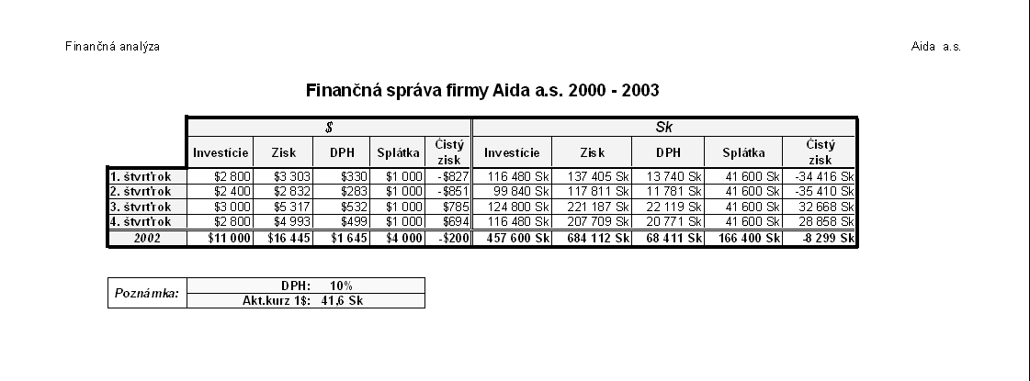
16. zadanie

- úloha
Zostavte program na výpočet priemernej výslednej známky z postupnosti jednotlivých známok ukončených nulou.

- úloha
- Otvorte súbor Najomne.doc. Preformátujte nadpis tabuľky podľa vzoru (veľkosť 20 pt atď....)
- Upravte tabuľku podľa predlohy t.j. doplňte chýbajúce riadky a údaje v bunkách resp. ich odstráňte.
- Nastavte ďalšie parametre tabuľky podľa vzoru. ( podfarbenie, orámovanie, zarovnanie textu v bunkách a aj samotnej tabuľky.
- Prekopírujte celú tabuľku aj s nadpisom pod takto vytvorenú tabuľku, druhú tabuľku zotrieďte podľa výšky nájomného a pridajte stĺpec, ktorý bude obsahovať automaticky očíslované bunky, zmeňte nadpis a upravte podľa vzoru. Takto vytvorený súbor uložte ako Najomne5.doc

VZOR súboru Najomne5.doc po úpravách:
Nájomné v Nemecku

Mesto | Nájomné v €/m²
Hannover | 5,00
Berlín | 3,50
Ausburg | 4,60
Mainz | 5,10
Rostock | 6,00
Frankfurt | 6,60
Bonn | 7,00
München | 7,80

Nájomné v Nemecku podľa výšky

P.č. | Mesto | Nájomné v €/m²
 | München | 7,80
 | Bonn | 7,00
 | Frankfurt | 6,60
 | Rostock | 6,00
 | Mainz | 5,10
 | Hannover | 5,00
 | Ausburg | 4,60
 | Berlín | 3,50
17. zadanie

- úloha
Zostavte program, ktorý vypočíta v ktorom kvadrante leží bod, ktorého súradnice zadáte z klávesnice.

- úloha
- Otvorte súbor Aida.xls.
- Premenujte hárok 1 na 2002.
- Tabuľku prekopírujte na ďalšie dva hárky, ktoré premenujte na 2003 a 2004.
- Na hárku 2004 pomocou filtra zobrazte len tie štvrťroky, kde bol čistý zisk v dolároch kladné číslo.
- Na hárku 2003 zobrazte červeným písmom záporné hodnoty zisku. (podmienené formátovanie)
- Na hárku 2002 vytvorte graf zobrazujúci investície a zisk v Sk.
- Vytvorte hlavičku a pätu podľa predlohy.
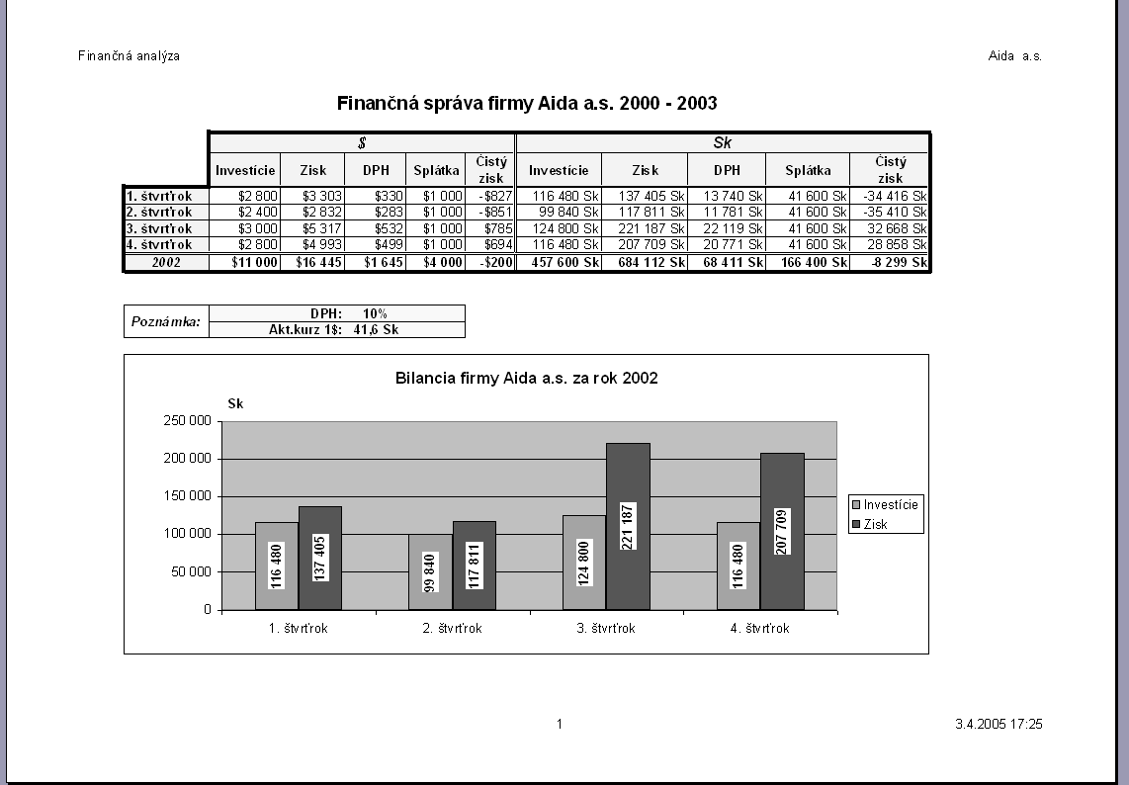

18. zadanie

- úloha
Napíšte program, ktorý zistí, či sa slová S1 a S2 rýmujú t.j. či sa posledné tri alebo dve hlásky zhodujú.

- úloha
- Otvorte súbor Kraje.xls
- Pomocou vzorcov doplňte chýbajúce hodnoty v bunkách, tabuľku upravte podľa predlohy.
- Vytvorte grafy podľa predlohy.

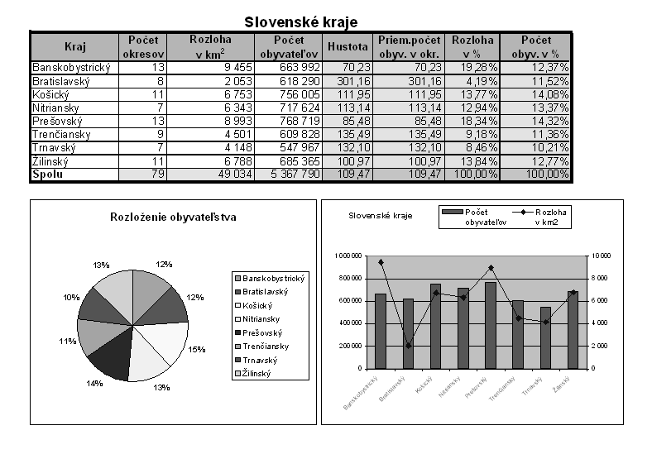
19. zadanie

- úloha

Dané je celé kladné číslo c predstavujúce čas v sekundách. Vytvorte program na vyjadrenie času v hodinách, minútach a sekundách s použitím operácií sčítanie a odčítanie. Hodnoty času sa budú z klávesnice zadávať dovtedy, kým nezadáme záporný údaj.

- úloha

Vytvorte prezentáciu podľa vzoru, demonštrujte princíp práce s nástrojom na vytváranie prezentácií.

20. zadanie

- úloha
Vytvorte funkciu, ktorá vypočíta n - tú mocninu reálneho čísla X. (n∈N).

- úloha

Charakterizujte službu elektronická pošta, popíšte štruktúru správy a základné pravidlá užívateľa elektronickej pošty.

Pošlite na adresu skola@gymrv.sk súbor zivotopis.doc uložený v priečinku maturity.

21. zadanie

- úloha.
Zostavte program, ktorý vypočíta hodnotu funkcie f(x), nasledovne: ak x=1 f(x)=1, x=2 f(x)=x, x=3 f(x)=2.x³+5, inak f(x)= 5x

- úloha
Charakterizujte službu WWW, pojem URL a spôsob orientácie na stránkach,
Vyhľadajte informácie o histórii mesta Rožňava, prekopírujte ich do dokumentu v MS WORD, pridajte vhodný obrázok, súbor uložte ako historiarv.doc. Porovnajte počet vyhľadaných odkazov v závislosti od použitého vyhľadávacieho nástroja.

22. zadanie

- úloha.

Vytvorte program na výpočet kombinačného čísla (n nad k, kde n≥k,n,k∈N). Využite už hotovú funkciu faktorial, ktorá je uložená v súbore fakt.pas.

- úloha

Definujte pojem Internet, popíšte históriu vzniku Internetu, charakterizujte typy pripojení na internet, vymenujte základné služby Internetu.

Ako dlho bude trvať prenos súboru s veľkosťou 16 MB, ak rýchlosť pevnej linky je 256 kbps.

23. zadanie

- úloha
Vygenerujte a vypíšte na obrazovku všetky trojciferné čísla s ciferným súčtom 12. Po každých 25 výpis pozastavte, aby si ho používateľ mohol prezrieť. Po stlačení klávesy bude výpis pokračovať.

- úloha
Vytvorte jednoduchú stránku o službách internetu, demonštrujte mechanizmus vytvárania webových stránok, využite hypertextové odkazy na súbory i záložky v rámci jedného súboru. Stránka nech obsahuje obrázky, tabuľku. Použite text zo súboru internet.doc.

24. zadanie

- úloha.
Na vstupe je dané celočíselná hodnota N a N celočíselných hodnôt A[1] .. A[N]. Napíšte program, ktorý zamení hodnotu A[1] s hodnotou A[N], hodnotu A[2] s hodnotou A[N-1] atď.

- úloha
Charakterizujte pojem počítačové siete, vysvetlite ich výhody, objasnite pojmy architektúra siete, rozdelenie sietí podľa rozľahlosti, topológia, vysvetlite princípy práce v sieti,.
Zistite, aké pracovné stanice sú v rovnakej skupine ako počítač, pri ktorom sedíte.
25. zadanie

- úloha.
Zostavte program, ktorý vypíše pravouhlý trojuholník, počet hviezdičiek základne zadajte z klávesnice. ( max. 30)

*****
****
***
**
*

- úloha
Pracujte s priečinkom Disketa (na Ploche v priečinku MATURITY)
- Pre každé Skladovisko má byť vytvorený vlastný priečinok.
Vytvorte v priečinku \Sklad\Skladoviská a v priečinku \Sklad\Výdaj nasledovné nové priečinky : 0-999, 1000-1999, 2000-2999, 3000-3999.
- Priraďte každému Skladovisku a Výdaju patričné číslo Skladoviska.
Skopírujte z priečinka \Dáta patričné súbory Skladovísk do priečinka \Sklad\Skladoviská a \Sklad\Výdaj (napr.: súbor 719.xls skladoviska 719 priradiť priečinku 0-999).
- Aktivácia textového editoru WordPad dvojitým kliknutím.
Založte v hierarchickej štruktúre Vašej diskety zástupcu programu WORDPAD.EXE.
Zmeňte navrhnuté meno zástupcu zložky na ZÁPIS (píšte veľkým).

26. zadanie

- úloha
Mzdová účtovníčka vypláca každému z n zamestnancov firmy každý mesiac istú sumu peňazí. Snaží sa vybrať z banky minimálny počet bankoviek, ale výpočet jej zaberá veľa času. Zostavte program na urýchlenie práce mzdovej účtovníčky. Popíšte zásady zápisu aritmetických výrazov.

- úloha
Popíšte organizáciu údajov v počítači – súbor, priečinok, odkaz na objekt. Usporiadajte súbory na diskete podľa veľkosti a 5 najmenších prekopírujte do novovytvoreného priečinku Súbory na plochu Vášho počítača.
Vytvorte odkaz na program calc.exe a umiestnite ho na plochu.

27. zadanie

- úloha
Napíšte program, ktorý vypočíta BMI index a vypíše, či máte alebo nemáte nadváhu. BMI = telesný hmotnostný index, vyráta sa ako podiel hmotnosti v kilogramoch a výšky v metroch na druhú, BMI < 18,5 podváha, 18,5<=BMI<25 normálna hmotnosť, 25<=BMI<30 nadváha, BMI>=30 obezita. Popíšte etapy prekladu programu.

- úloha
Demonštrujte spôsob vytvárania vlastných animácií prezentácií a použitie hypertextových odkazov v prezentáciách. Do prezentácie disketa.ppt vložte za prvú snímku novú snímku, na ktorej bude obsah. Na všetky snímky nastavte pozadie, na text použite animácie, nastavte prechody snímok a prepojte obsah s jednotlivými snímkami. Vložte hudbu tak, aby sa súvisle prehrávala počas celého spustenia prezentácie.

28. zadanie

- úloha
Napíšte program na prevod čísel z desiatkovej sústavy do dvojkovej sústavy. Vymenujte a charakterizujte typy premenných v PASCALE.

- úloha

Demonštrujte algoritmy pre prevod čísel medzi rôznymi číselnými sústavami. Preveďte číslo 136 do dvojkovej, šestnástkovej sústavy. a osmičkovej sústavy. Preveďte do dvojkovej sústavy čísla 28 a 35, sčítajte a výsledok overte prevodom do desiatkovej sústavy. Preveďte číslo 0,125 do dvojkovej sústavy. Výsledky overte aj pomocou Vami vytvoreného programu v Pascale.

29. zadanie

- úloha
Na vstupe je dané celočíselná hodnota N a dve polia celočíselných hodnôt A[1] .. A[N], B[1] .. B[N]. napíšte program, ktorý vypočíta ich skalárny súčin (S = A[1]. B[1] + A[2]. B[2] + .. + A[N]. B[N])
.

- úloha

Demonštrujte prácu s grafickým editorom. Popíšte typické nástroje na úpravu v rastrových a vektorových editoroch. Vytvorte obrázok podľa predlohy uložte ho v rôznych formátoch, porovnajte veľkosti takto vytvorených súborov. Vymenujte najčastejšie používané grafické formáty súborov.

30. zadanie

- úloha
Firma má n zamestnancov. Vytvorte program, ktorý načíta platy zamestnancov a usporiada ich na najväčšieho po najmenší. Vymenujte najznámejšie triediace algoritmy.

- úloha
Otvorte súbor Históriavzor.doc, naformátujte ho podľa predlohy, chýbajúci text dopíšte, vložte vhodné obrázky. (obrázok obsahujúci logo školy je uložený v súbore logo.jpg)
